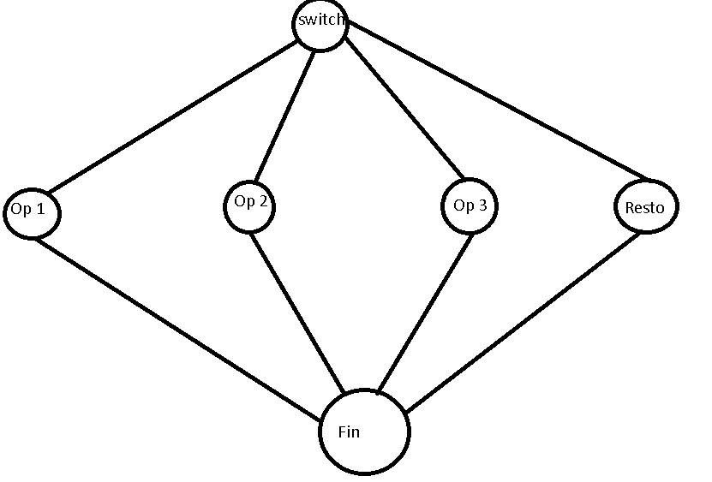

Complejidad ciclomática 4: 3 nodos interiores +1 = 4.

Se suman todos los nodos interiores dando como resultado 4.

Abrimos una clase JUnit Test Case para las pruebas

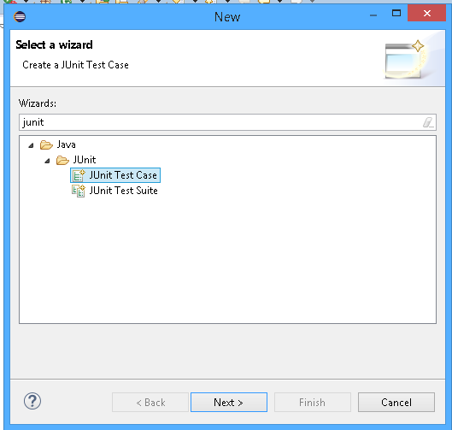

Creamos una clase y en un mismo método probamos las diferentes posibilidades, en esta caso será un menú el cual podremos elegir la opción 1, 2 ,3 y en la ultima el resto de números por lo que utilizaremos el 4 por ejemplo para seguir un orden. Vemos como el método se completa al 100% 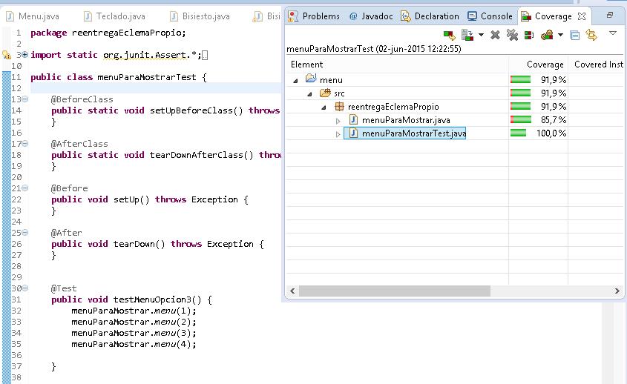

Comprobamos que lo único que no esta la 100% es “public class “nombre”.

